A03 Inicio Milán - Fin Frankfurt

Colonia

Frankfurt

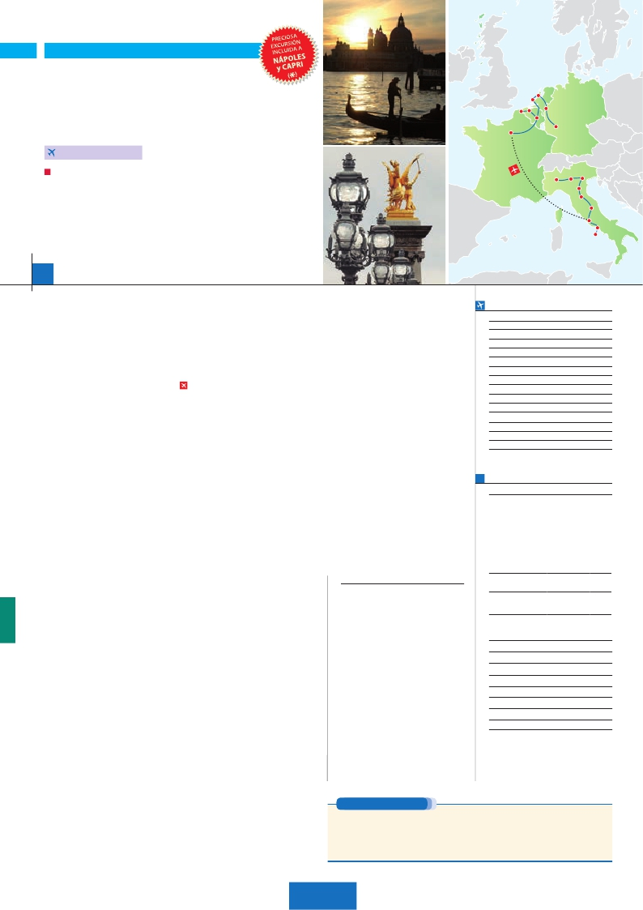

ITALIA SOÑADA

**+** PARÍS Y PAÍSES BAJOS

**1** noche en Milán,**2** Venecia,**1** Florencia,**3** Roma,**3** París,

**1** Bruselas,**2** Ámsterdam y**1** Frankfurt

**ROMA-PARíS EN AVIóN**

Ámsterdam

La Haya

Gante

Brujas

Bruselas

París

DOS OPCIONES

**1.** Alojamiento y desayuno:

• Visitas panorámicas a: Venecia, Florencia, Roma, París, Bruselas y Ámsterdam

• Crucero por las típicas islas venecianas. Crucero por el Rhin. París iluminado

**2.** Media pensión más:

• Mismas visitas incluidas en la opción 1

• Roma Barroca, Museos Vaticanos y Capilla Sixtina. Nápoles y Capri

• Subida a la Torre Eiffel. Paseos en barco por el Sena y canales de Ámsterdam

15 días

...  desde 1.610 $ USA

Milán

Verona

Venecia

Padua

Florencia

Asís

Roma   Nápoles

Capri

**DÍA 1.** (Lunes)**MILÁN**

Traslados aeropuerto-hotel-aeropuerto(1).

Ciudad     Baja   Media Alta  Spto.

Llegada a Milán, asistencia en el aeropuerto y

traslado al hotel. Tiempo libre. Cena (incluida en

opc. 2) y alojamiento.

**DÍA 2.** (Martes)**MILAN-VERONA-VENECIA**

Desayuno buffet. Mañana libre. Salida hacia

Verona, la ciudad de Romeo y Julieta. Tiempo

libre. Continuación del viaje hasta Venecia.

Cena y alojamiento.

**DÍA 3.** (Miércoles)**VENECIA**

Estancia en régimen de media pensión. Por la

mañana, traslado hacia la Plaza de San Mar-

cos. Efectuaremos un recorrido en barco por la

laguna y las bellas islas venecianas. Empezare-

mos nuestra visita panorámica por la impresio-

nante Plaza de San Marcos, la Torre del Reloj,

el puente de los Suspiros, Campanille y Palacio

Ducal. Visita a una fábrica de cristal de Murano.

Resto del tiempo libre. Alojamiento.

**DÍA 4.** (Jueves)**VENECIA-PADUA-**

**FLORENCIA**

Desayuno buffet. Salida hacia Padua, ciudad

universitaria, donde destaca su magnífica Plaza

Prato della Valle. Continuación del viaje hacia

Florencia. Visita panorámica de la ciudad;

tras los pasos le Leonardo y Miguel Ángel, nos

acercaremos a conocer las claves del Renaci-

miento. Resto del día libre. Cena (incluida en

opc. 2) y alojamiento.

**DÍA 5.** (Viernes)**FLORENCIA-ASIS-ROMA**

Desayuno buffet. Salida hacia Asís. Visitare-

mos la Basílica de San Francisco. Continuación

del viaje hasta Roma. Presentamos la capital

del Tiber con una visita panorámica en auto-

bús al corazón de la Roma antigua, conociendo

la Isla Tiberina y el Trastevere, las colinas del

Aventino y la colina del Palatino. Por la tarde

realizaremos la visita de Roma barroca (opc.

2). Cena (opc. 2) y alojamiento.

**DÍA 6.** (Sábado)**ROMA**

Desayuno buffet. Hoy tenemos una visita inte-

resantísima a los Museos Vaticanos, Capilla

Sixtina y el interior de la Basílica de San Pe-

dro (opc. 2). Tiempo libre durante el cual tendrá

oportunidad de visitar por su cuenta las Basí-

licas Mayores y Catacumbas; Santa María

la Mayor. Resto del día libre. Cena (opc. 2) y

alojamiento.

tal del Mezzogiorno italiano un recuerdo único.

Existe la posibilidad de visitar también Pompeya

(opcional). En Nápoles tomaremos el barco que

nos llevará a la isla de Capri. Paseo por Capri y

tiempo libre para visitar los magníficos jardines

de Augusto. Al final de la tarde regresaremos a

Roma. Cena (opc. 2) y alojamiento.

**DÍA 8.** (Lunes)**ROMA-PARÍS**

Viaje en avión

Si lo desea podemos facilitarle este billete de avión

por 150 $ (neto). Tasas incluidas.

Desayuno buffet. A la hora que se indique,

traslado incluido al aeropuerto para embarcar

en avión con destino París (vuelo no incluido).

Llegada y traslado incluido al hotel. Cena (opc.

2) y alojamiento. Por la noche, paseo incluido

por el París iluminado.

**DÍA 9.** (Martes)**PARÍS**

Desayuno buffet. Iniciaremos con la visita pa-

norámica de la ciudad, donde veremos: la Ca-

tedral de Notre Dame, la Sorbona; el Panteón

de los hombres ilustres, el Palacio y los Jardi-

nes de Luxemburgo; la Torre Eiffel, símbolo de

París y de Francia; la Plaza de la Concordía; la

Plaza Etoile con el Arco del Triunfo; Plaza Ven-

dôme; la Ópera Garnier; etc. Almuerzo (opc.

2). Por la tarde, embarcaremos en los famo-

sos ”bateaux mouches” para dar un paseo en

barco por el Sena (opc. 2). A continuación su-

bida al 2.º piso de la famosa Torre Eiffel (opc.

2). Terminaremos el día con un recorrido a pie

por Montmartre. Alojamiento.

**DÍA 10.** (Miércoles)**PARÍS**

Desayuno buffet. Día libre en media pensión

durante el cual podrá disfrutar de algunos de

los siguientes museos o atractivos:

• Palacio de Versalles

• Museo del Louvre

**DÍA 11.** (Jueves)**PARÍS-BRUJAS-GANTE-**

**BRUSELAS**

Desayuno buffet y salida hacia Brujas. Des-

tacamos la Plaza Mayor donde se encuentran

los grandes mercados centrales del siglo XIII.

Continuación hasta Gante. Destacamos la

Catedral de San Bavón. Continuación del viaje

hasta Bruselas. Cena (opc. 2) y alojamiento.

**DÍA 12.** (Viernes)**BRUSELAS-AMBERES-**

**LA HAYA-ÁMSTERDAM**

tura” (visita opcional). Seguiremos nuestro viaje

hasta Ámsterdam. Cena (opc. 2) y alojamiento.

**DÍA 13.** (Sábado)**ÁMSTERDAM-MARKEN**

**Y VOLENDAM-ÁMSTERDAM**

Desayuno buffet. Por la mañana efectuaremos

la visita panorámica de la ciudad. Destacan

los canales y el Casco Antiguo. Después ten-

dremos un precioso paseo en barco por sus

típicos canales (opc. 2). Tarde libre. Si lo desea,

participe en una excursión facultativa a Marken

y Volendam. Cena (opc. 2) y alojamiento.

**DÍA 14.** (Domingo)**ÁMSTERDAM-COLONIA**

**Crucero por el Rhin-FRANKFURT**

Desayuno buffet. Salida hacia Colonia. Lle-

gada y visita panorámica de la ciudad. Con-

tinuación hasta Boppard. Aquí embarcaremos

en el crucero que nos conducirá por la parte

más bonita del Rhin, pudiendo admirar la Roca

Loreley. Desembarque y continuación del viaje

hasta Frankfurt. Llegada y visita panorámica

de esta ciudad en la que destaca, la Colegiata.

Cena (opc. 2) y alojamiento.

**DÍA 15.** (Lunes)**FRANKFURT**

Desayuno buffet. Fin del viaje y de nuestros

servicios.

**INCLUIDO EN EL TOUR**

l

l Guía correo y asistencia desde el primer

momento de llegada a Italia hasta el final.

l Autopullman para el recorrido dentro

de Italia.

l Comidas: (bebidas no incluidas).

Opc. 1: desayuno diario y 2 comidas

Opc. 2: desayuno diario y 14 comidas

l Visitas con guía local: Panorámica de

Venecia; Florencia; Roma; París; Bruselas.

Roma Barroca, M. Vaticanos, Capilla

Sixtina y Nápoles y Capri (según opción).

l Visitas explicadas por nuestro guía

correo: Visita a Verona; Padua; Asís;

Brujas; Gante; Amberes; La Haya;

Colonia; Frankfurt.

l Seguro de viaje.

l Tasas de alojamiento en Italia.

Ver resto de incluido en págs. 41 y 65.

(1) No incluido el traslado del día 15.

**FECHAS DE INICIO MILÁN**

• 2017

Marzo        20  27

Abril          3  10  17  24

Mayo         1   8  15  22  29

Junio         5  12  19  26

Julio          3  10  17  24  31

Agosto        7  14  21  28

Septiembre     4  11  18  25

Octubre       2   9  16  23  30

Noviembre      6  13  20  27

Diciembre      4  11  18  25

• 2018

Enero         1   8  15  22  29

Febrero        5  12  19  26

Marzo         5

n T. Baja n T. Media n T. Alta

**PRECIOS POR PERSONA $ USA en hab. doble**

Opc. 1  Opc. 2

n Temporada Baja.. . . . . . . .  1.610 2.100

n Temporada Media. . . . . . .  1.675 2.170

n Temporada Alta. . . . . . . . .  1.920 2.410

Spto. habitación individual. . .  770  770

Bono de anulación sin gastos. .   30   30

•**NOCHES EXTRAS por persona en AD**

Indiv.

Milán..........   75   80  105   60

Frankfurt.....  85   95   95   60

**HOTELES previstos o similares**

**Roma**     Fleming/C. Colombo **** Ciudad

**Florencia**   Villa Gabriele ****     Ciudad

**Venecia**   Villa Fiorita ****     Monastier

**Milán**     Milano Niguarda****   Bresso

**París**     Mercure La Defense **** Ciudad

**Bruselas**   Husa President ****    Centro

**Ámsterdam** Novotel ****        Ciudad

**Frankfurt**   Novotel City****      Ciudad

Ver resto de hoteles en págs. 41 y 65.

**NOTAS**

(*) Opción 2.

• Ver resto de notas en págs. 41 y 65.

**DÍA 7.** (Domingo)**ROMA**

**Excursión incluida a Nápoles y Capri**

Desayuno buffet. Preciosa excursión de todo

el día a Nápoles y Capri (opc. 2). Salida por la

mañana en autocar hacia Nápoles. Una visita

panorámica de la Bahía es un espectáculo in-

olvidable; esto bastaría para llevarse de la capi-

Desayuno buffet. Por la mañana, visita de la

ciudad. Destaca su Grand-Place, dominada

por la majestuosa Torre del Ayuntamiento; la

Catedral, su Palacio de Justicia, etc. Salida

hacia Amberes. Visita de la ciudad, donde

destaca la Catedral de Nuestra Señora. Con-

tinuación del viaje hasta La Haya. Aquí se

encuentra “Madurodam”, la “ciudad en minia-

**PRE O POST VIAJE**

• Si lo desea, añada 3 días extras en Madrid o Lisboa, o participe en un tour por Andalucía de 5 días.

Madrid.......................................   3 días / 2 noches    desde 235 $  ver pág. 237

Lisboa ......................................   3 días / 2 noches    desde 370 $  ver pág. 238

Andalucía y Toledo .................   5 días / 4 noches    desde 835 $  ver pág. 239

126 PANAVISIÓN